TIRGUS IZPĒTE
Mācību līdzekļu, materiālu piegāde Balvu mākslas skolas vajadzībām”
ID Nr.BMS 2022/1

- Informācija par pasūtītāju
Pasūtītājs | Balvu mākslas skola
Reģistrācijas numurs | 90009115622
Adrese, e-pasta adrese | Teātra iela 2, Balvi, Balvu nov., LV-4501, balvims@balvi.lv
Pasūtītājs, kura vajadzībām tiek veikta tirgus izpēte (ja attiecināms)(nosaukums, Reģ.Nr., adrese) | –
Kontaktpersona saistībā ar iepirkuma priekšmetu (vārds, uzvārds, amats, tālr./mob.) | Balvu mākslas skolas direktore Elita Teilāne, mob.29157234
Pasūtītāja darba laiks | pirmdienās 9.00-18.00;  otrdienās, ceturtdienās 9.00-17.30,  trešdienās 10.00-19.00  piektdienās 9.00-16.30
2. Tirgus izpētes priekšmets: mācību līdzekļu, materiālu piegāde Balvu mākslas skolai, atbilstoši Tehniskajai specifikācijai (skat. Pielikumu).
2.1. Tirgus izpētes priekšmets ir sadalīts 6 (sešās) daļās:
- 1.daļa “Mācību līdzekļu, materiālu “DAŽĀDI PAPĪRI” piegāde Balvu mākslas skolai”;
- 2.daļa “Mācību līdzekļu, materiālu “KANCELEJA” piegāde Balvu mākslas skolai”;
- 3.daļa “Mācību līdzekļu, materiālu “FLORISTIKA” piegāde Balvu mākslas skolai”;
- 4.daļa “Mācību līdzekļu, materiālu “TEKSTILMATERIĀLI” piegāde Balvu mākslas skolai”;
- 5.daļa “Mācību līdzekļu, materiālu “ROTASLIETU IZGATAVOŠANA” piegāde Balvu mākslas skolai”;
- 6.daļa “Mācību līdzekļu, materiālu “SVEČU LIEŠANA” piegāde Balvu mākslas skolai”.
2.2. Pretendents piedāvājumu var iesniegt par vienu, vairākām vai visām tirgus izpētes daļām.
2.3. Tehniskajā specifikācija ir norādīts tikai plānotais preču apjoms. Pasūtītājs, līguma darbības laikā, ir tiesīgs, atbilstoši budžeta iespējām, iepirkt tādu preču daudzumu, kāds tam ir nepieciešams.
3. Piedāvājuma izvēles kritērijs: pasūtītājs izvēlēsies piedāvājumu ar zemāko cenu katrā tirgus izpētes priekšmeta daļā. Vērtējot piedāvājumu, pasūtītājs ņem vērā tā kopējo cenu bez pievienotās vērtības nodokļa katrā tirgus izpētes priekšmeta daļā.
4. Līguma izpildes vieta: Teātra iela 2, Balvi, Balvu nov., LV-4501.
5. Līguma darbības termiņš: 24 (divdesmit četri) mēnešiem no līguma noslēgšanas dienas.
6. Līgumcena:
6.1. Cenā jābūt iekļautiem visiem ar iepirkuma līguma izpildi saistītiem izdevumiem, t.sk., nodokļiem, nodevām, administratīvajām izmaksām, transporta izdevumiem, iespējamiem sadārdzinājumiem u.c. cenu izmaiņām, kā arī tādām izmaksām, kas nav minētas, bet bez kuriem nebūtu iespējama kvalitatīva un normatīvajiem aktiem atbilstoša līguma izpilde.
6.1. Līgumcenas grozījumu vērtība, ko noteic kā visu secīgi veikto grozījumu naudas vērtību summu, vienlaikus nedrīkst sasniegt 10 % no sākotnējās līgumcenas.
7. Apmaksas nosacījumi: 20 (divdesmit) kalendāro dienu laikā pēc pavadzīmes/rēķina iesniegšanas, atbilstoši iepriekšējā mēnesī saņemtās preces daudzumam.
8. Prasības pretendentam:
8.1. Pretendentam jābūt reģistrētam LR Uzņēmumu reģistrā vai līdzvērtīgā reģistrā ārvalstīs. Informācija tiks pārbaudīta LR Uzņēmumu reģistra tīmekļvietnē https://www.ur.gov.lv/lv/ .
8.2. Uz pretendentu nedrīkst būt attiecināmi Starptautisko un Latvijas Republikas nacionālo sankciju likuma 11.¹ panta pirmajā daļā noteiktie izslēgšanas noteikumi. Latvijā reģistrētām vai pastāvīgi dzīvojošām personām dokuments nav jāiesniedz – pretendentu izslēgšanas noteikumi tiks pārbaudīti LR Ārlietu ministrijas mājas lapas www.mfa.gov.lv sadaļā “Sankcijas”. Pārbaude tiek veikta tikai pretendentam, kuram tiks piešķirtas līguma slēgšanas tiesības.
9. Iesniedzamie dokumenti:
9.1. Tehniskā specifikācija / Finanšu piedāvājums (skat. Pielikumu).
10. Piedāvājuma iesniegšanas datums, laiks, vieta, veids:
10.1. Piedāvājumi var tikt nosūtīti pa pastu, ar kurjeru, iesniegti personīgi vai elektroniski līdz 22.03.2022., plkst.15.00.
10.2. Piedāvājuma iesniegšanas vieta: Balvu mākslas skola, Teātra ielā 2, Balvi, Balvu nov., LV-4501
10.3. Ja piedāvājumu iesniedz nosūtot pa pastu vai kurjeru, pasūtītājam to ir jāsaņem norādītajā adresē līdz noteiktajam piedāvājumu iesniegšanas termiņa beigām.
10.4. Sūtot elektroniski, pieteikums jāparaksta ar drošu elektronisko parakstu un jānosūta uz e-pasta adresi: balvims@balvi.lv , vēstules tēmā norādot tirgus izpētes identifikācijas numuru.
10.5. Piedāvājuma sūtījuma noformēšana: piedāvājumu ievieto aizlīmētā aploksnē, uz kuras norāda:
- pretendenta nosaukumu un adresi;
- pasūtītāja nosaukumu un adresi: Balvu mākslas skola, Teātra ielā 2, Balvi, Balvu nov., LV-4501;
- atzīme ar norādi: “Tirgus izpētei „Mācību līdzekļu, materiālu piegāde Balvu mākslas skolas vajadzībām”, ID Nr.BMS 2022/1. Neatvērt līdz 22.03.2022., plkst.15.00.”
11. Papildus informācija:
11.1. Par jebkuru informāciju, kas ir konfidenciāla, pretendentam jābūt īpašai norādei.
11.2. Piedāvājumi, kas ir iesniegti pēc norādītā piedāvājumu iesniegšanas termiņa, netiek vērtēti.
11.3. Ja līdz noteiktajam piedāvājumu iesniegšanas termiņam netiek iesniegts neviens piedāvājums, pasūtītājs ir tiesīgs piedāvājuma termiņu pagarināt vai tirgus izpēti izbeigt bez rezultātiem.
11.4. Ja pasūtītājam nav izdevies iegūt informāciju par vismaz 3 (trim) piegādātājiem, pasūtītājs izdara izvēli no 2 (diviem) pretendentiem vai slēdz iepirkuma līgumu ar vienīgo pretendentu, tirgus izpētes rezultātu apkopojumā attiecīgi aprakstot tirgus izpētes gaitu, izveidojušās situācijas īpašo raksturu un pamatojot izdarīto izvēli.
11.5. Ja izsludinātās tirgus izpētes dokumentos ir nepieciešams veikt izmaiņas, pasūtītājs pārtrauc tirgus izpēti, izdara nepieciešamās izmaiņas un izsludina tirgus izpēti no jauna. Grozījumu veikšana jau izsludinātās tirgus izpētes ietvaros nav pieļaujama.
11.6. Pasūtītājs ir tiesīgs jebkurā brīdī pārtraukt tirgus izpēti, veikt izmaiņas tirgus izpētes nosacījumos / dokumentos un rīkot jaunu tirgus izpēti.
11.7. Ja izraudzītais pretendents atsakās slēgt iepirkuma līgumu ar pasūtītāju, līguma slēgšanas tiesības tiek piedāvātas nākamajam pretendentam ar zemāko cenu / augstāko punktu skaitu vai arī tirgus izpēte tiek pārtraukta, neizvēloties nevienu piedāvājumu.
11.8. Pasūtītājs ir tiesīgs neslēgt iepirkuma līgumu, ja tam ir objektīvs pamatojums. Tirgus izpētes rezultāti ir saistoši pasūtītājam tad, ja tiek slēgts iepirkuma līgums.
11.9. Ja ir iesniegti tirgus izpētē noteiktajām prasībām neatbilstoši piedāvājumi vai vispār nav iesniegti piedāvājumi, tirgus izpēte tiek izbeigt bez rezultāta.
11.10. Uz pretendentu nedrīkst būt attiecināmi Starptautisko un Latvijas Republikas nacionālo sankciju likuma 11.¹ panta pirmajā daļā noteiktie izslēgšanas noteikumi.
11.11. Par jebkuru informāciju, kas ir konfidenciāla, pretendentam jābūt īpašai norādei.
11.12. Piedāvājumi, kas ir iesniegti pēc norādītā piedāvājumu iesniegšanas termiņa, netiek vērtēti.
12. Rezultātu paziņošana:
12.1. 3 (trīs) darba dienu laikā pēc tirgus izpētes noslēgšanās, t.sk., tirgus izpētes pārtraukšanas vai izbeigšanas, pasūtītājs paziņo par tās rezultātiem:
12.1.1. ievieto informāciju Balvu novada pašvaldības mājas lapas http://www.balvi.lv/ sadaļā “Iepirkumi” (ja par to sākotnēji ir bijis ievietots paziņojums), norādot vismaz šādu informāciju:
- tirgus izpētes rezultātu publicēšanas datumu;
- pretendenta, kuram piešķirtas līguma slēgšanas tiesības, vārdu, uzvārdu nosaukumu, Reģ.Nr.;
- līgumcenu bez PVN;
- ja tirgus izpēte ir pārtraukta vai izbeigta, papildus jānorada izbeigšanas vai pārtraukšanas pamatojums.
12.1.2. paziņojumu par rezultātiem nosūta pretendentiem uz to piedāvājumā norādītajām pasta vai e-pasta adresēm (ja ir saņemti piedāvājumi); paziņojumi par rezultātiem visiem pretendentiem nosūtāmi vienlaikus; paziņojumā norāda vismaz šādu informāciju:
- visus tirgus izpētes pretendentus, un to piedāvātās cenas bez PVN;
- tirgus izpētes uzvarētāju;
- tikai noraidītajam pretendentam – noraidīšanas iemeslu.
13. Personu datu apstrāde: Pasūtītājs tirgus izpētē iesniegtos personas datus ievāc, izmanto, glabā un dzēš, pamatojoties uz Eiropas parlamenta un Padomes Regulas (ES) 2016/679 (2016.gada 27.aprīlis) par fizisku personu aizsardzību attiecībā uz personas datu apstrādi un šādu datu brīvu apriti, ar ko atceļ Direktīvu 95/46/EK (Vispārīgā datu aizsardzības regula) 6.panta 1.punkta b) apakšpunktu, kas nosaka, ka datu apstrāde ir likumīga, ja apstrāde ir vajadzīga līguma, kura līgumslēdzēja puse ir datu subjekts, izpildei vai pasākumu veikšanai pēc datu subjekta pieprasījuma pirms līguma noslēgšanas un c) apakšpunktu, kas nosaka, ka apstrāde ir vajadzīga, lai izpildītu uz pārzini attiecināmu juridisku pienākumu, t.i., dati tiks izmantoti noteikto mērķu sasniegšanai. Jebkurā laikā persona ir tiesīga prasīt savu datu atjaunošanu, informāciju par datu lietošanu, kā arī prasīt datu dzēšanu. Pasūtītājas garantē, ka datu apstrādē tiek ievērotas Eiropas Savienības un nacionālo normatīvo aktu prasības.

Pielikumā: Tehniskās specifikācijas / Finanšu piedāvājums (veidlapa)

Pielikums
“Mācību līdzekļu, materiālu piegāde
Balvu mākslas skolas vajadzībām”
ID Nr.BMS 2022/1

[uz uzņēmuma veidlapas]

TEHNISKĀ SPECIFIKĀCIJA/ FINANŠU PIEDĀVĀJUMS
„Mācību līdzekļu, materiālu piegāde Balvu mākslas skolas vajadzībām”
(ID Nr. BMS 2022/1)

Pasūtītājs | Balvu mākslas skola,  Reģ.Nr.90009115622, adrese Teātra iela 2, Balvi, Balvu nov., LV-4501
Pretendents
(nosaukums, adrese, Reģ.Nr.)
Paraksttiesīgā persona
(personas, kura slēgs līgumu, vārds, uzvārds, amats;
ja līgumu slēgs pilnvarota persona, tad papildus norāda pilnvaras izošanas laiku un numuru)
Informācija par norēķina kontu
(banka, kods, konta Nr.)
Pretendenta kontaktpersona
(amats, vārds, uzvārds, tālr./mob., e-pasta adrese)

- Finanšu piedāvājums (aizpilda tikai tās iepirkuma daļas, uz kurām piesakās):
Tirgus izpētes 1.daļa – “Mācību līdzekļu, materiālu “DAŽĀDI PAPĪRI” piegāde Balvu mākslas skolai”
Pretendents ir tiesīgs piedāvāt norādīto preču ekvivalentus
Nosaukums | Tehniskā specifikācija | Daudzums  (plānotais) | Attēls  (attēlam ir tikai ilustratīva nozīme) | Vienības cena  (EUR bez PVN)
Biroja papīrs | Balts papīrs Papīrs ar paaugstinātu baltumu, hloru nesaturošs. Piemērots visa veida tintes un lāzerprinteriem, kopētājiem un faksa aparātiem. Formāts: A4. Svars 80g/m2. Pakā 500 lapas. | 30 pakas
Krāsaini papīri | Krāsains papīrs, kartons 250 g/m2 | A3 – 200 gab.  A2 – 100 gab.  A1 - 200 gab. | 
 | Krāsains papīrs, kartons 80 -100g/m2 | A4 – 500 gab.
 | Krāsains papīrs, kartons 200-250 g/m2 | A4 – 500 gab.
Līmpapīrs | A4 pašlīmējošs balts, iepakojumā 100 loksnes | 1iepakojums
Kartons | Kartons A1 Pelēkais kartons 1,5mm | 200 gab. | 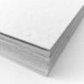
 | Kartons A1 Pelēkais kartons 3 mm | 200 gab.
 | Kartons A4, Pelēkais kartons 1,5mm | 100 gab.
 | Kartons A3, Pelēkais kartons 1,5mm | 100 gab.
 | Putukartons balts A2 planšetes, izstāžu noformēšanai, aplīmēšanai ar līmplēvi | 15 gab. | 
 | Gofrētā kartona loksnes. A2  Krāsas: brūns / brūns, balts / balts;  Slāņi / biezumi: 3 slāņu (1,5mm , 3mm, 4mm), 5 slāņu (4,5mm, 7mm). Slāņu biezums pēc nepieciešamības | 20 gab. brūns  20 gab. balts | 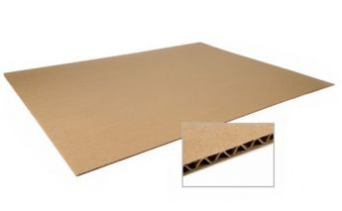
Dekoratīvi papīri | Origami papīrs caurspīdīgs  Vienā iepakojumā vismaz 150 dažādu krāsu lapas, izmēri ne mazāki kā 15 x 15 cm, biezums: 40 g/m² | 2 iepakojumi | 
 | Zīdpapīrs - augstākās kvalitātes zīda papīrs, mitrumizturīgs, karstumizturīgs.  Īpaši plāns - 18 g/m², lapas izmēri 50 x 75 cm, iepakojumā 24 gab. | 8 iepakojumi  krāsu toņi pēc nepieciešamības | 
 | Kreppapīrs krāsains 250 x 50 cm. Izmantojams dekorēšanai un rokdarbiem | 10 gab.  krāsu toņi pēc nepieciešamības | 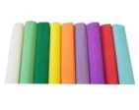
 | Floristikas kreppapīrs krāsains 180 g 50 cm. x 2,5 metri | 20 gab.  krāsu toņi pēc nepieciešamības | 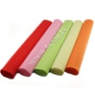
 | Flizelīns 100-102 / 10m | 10 gab.  krāsu toņi pēc nepieciešamības | 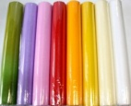
 | Dekoratīvs papīrs „Mežģīne” –floristikas sietiņš 40 cm. x 4,5 metri | 5 gab.  krāsu toņi pēc nepieciešamības | 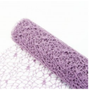
 | Līmplēves reklāmas uzrakstiem, dažādas krāsas. Pašlīmejošas, necaurspīdīgas, glancētas. Platums 1,22 metri. Blīvums 70 mikroni PVH | 10 metri.  krāsu toņi pēc nepieciešamības
Efektpapīri | Gofrētais kartons krāsains ruļļos vai loksnēs - 50 x 70 cm. | 20 gab.  krāsu toņi pēc nepieciešamības | 
 | Origami papīrs, apdrukāts no abām pusēm,  Izmērs: 15 x 15 cm, biezums: 70 g/m², daudzums: 40gab. vienā iepakojumā. | 10 dažādu veidu iepakojumi | 
 | Dekoratīvi un dizaina papīri A4 - A3, dažādu struktūru, tekstūru, krāsu toņu pēc nepieciešamības. | 20 gab. | 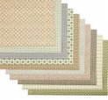
 | Ietinamais papīrs rullī, 102cm x 183m, 80g/m2, brūns kraftpapīrs, rievots, 15 kg  Ietinamais papīrs ir no brūna, rievota, 80 g/m2 kraftpapīra, bez serdes. Īpaši izturīgs kraftpapīrs. Paredzēts preču pakošanai, starplikām, maisu ražošanai. Ruļla platums 102 cm, garums 183 m. Svars 15 kg. Brūnā krāsā. | 1 rullis | 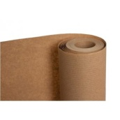
Papīra rullis | Papīra rullis (balts)  - Izmērs: 500mm  - Svars: 10 kg  - Biezums: 40g/m2 | 2 ruļļi | 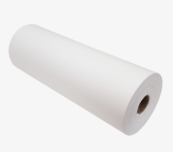
Vienību summa (EUR bez PVN)
Vienību summa (EUR ar PVN)
□ (atzīmē, ja piekrīt) Piegāde jāveic 3 (trīs) darba dienu laikā no pasūtīšanas brīža.
□ (atzīmē, ja piekrīt) Tehniskajā specifikācijā norādītais preču daudzums ir aptuvens un var mainīties atbilstoši pasūtītāja vajadzībai.

Tirgus izpētes 2.daļa – “Mācību līdzekļu, materiālu “KANCELEJA” piegāde Balvu mākslas skolai”.
Pretendents ir tiesīgs piedāvāt norādīto preču ekvivalentus
Nosaukums | Tehniskā specifikācija | Daudzums  (plānotais) | Attēls  (attēlam ir tikai ilustratīva nozīme) |  | Vienības cena  (EUR bez PVN)
Līme | PVA līme, 100 gr.  ražotājs A/S “Spodrība” (papīra, kartona, ādas, auduma, koka līmēšanai), nesatur šķīdinātāju. | 60 gab. | 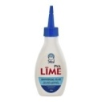
 | Eskaro PVA līme 0,75 L, (līme paredzēta koka, stikla, porcelāna, auduma, ādas, papīra un kartona salīmēšanai) | 15 gab. | 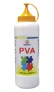
 | Līme-zīmulis Jong ie Nara  15 grami  35 grami  (papīra, kartona, fotogrāfiju, auduma līmēšanai; nedeformē papīru; nomazgājams, ātri žūst; līme nesatur solventu, uz PVP bāzes) | 50 gab. no katra tilpuma | 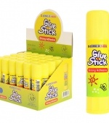
 | Universāla līme, spēcīgas fiksācijas moment līme 20 ml Deli (Piemērota dažādos salikumos, metāla, cieto polivinīhrorīda, ādas, gumijas, filcs, dekoratīvās slāņainās plastmasas, stikla, keramikas, porcelāna u.c. materiālu līmēšanai, izņemot pārtikas traukus) | 5 gab. | 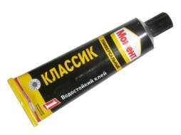
 | Tack it (bastiks) „Faber-castell” (atkārtoti lietojama gumijas veida līme, balta) | 2 gab. | 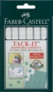
 | Karstās līmes pistoles Jauda 20 (200)W piemēram (topex )Karstā kausējuma tipa līme Diametrs 11 mm  Karstā līmēšana: koks, plastmasa, kartons, stikls, keramika, akmens, tekstils, korķis, āda, metāls utt.  Mehāniska līmes padeve. | 5 gab. | 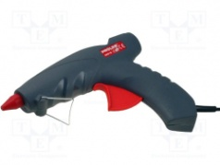
 | Karstās līmes stienīši, diametrs 11 mm, garums 300 mm, | 60 gab.
Lineāli | Metāla  (izgatavots no metāla. Garums - 30 cm Biezums - 0,9 mm) | 30 gab. | 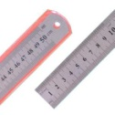
 | Metāla  (izgatavots no metāla. Garums - 50 cm Biezums - 0,9 mm) | 5 gab.
 | Metāla  (izgatavots no metāla. Garums - 100 cm Biezums - 0,9 mm) | 5 gab.
 | Metāla taisnleņķa trijstūra lineāls  (izgatavots no metāla. Vienas malas garums 15 -25 cm. Biezums - 0,9 mm) | 20 gab.
 | Plastmasas lineāli dažādu formu zīmēšanai. (izgatavots no caurspīdīgas) | 5 gab. | 
Cirkuļi | Cirkulis (komplektā cirkulis, rezerves grafīti, garums 120 mm izgatavots no augstas kvalitātes tērauda) | 20 gab. | 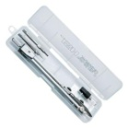
Griešanas paklājiņš | Griešanas paklājiņš HCM 2mm, Linex, A3, A4 formāts  (“sendviča” tipa plastmasa – ciets slānis starp diviem mīkstiem slāņiem ar pašatjaunojošos virsmu; lietojams no abām pusēm; milimetru grafējums, biezums 2 mm | 10 gab. (A3)  10 gab. (A4) | 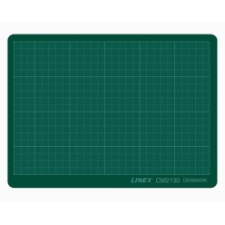
Šķēres, naži, asmeņi | Šķēres nerūsējoša tērauda asmeņi (10 cm), rokturi ar gumijas ieliktņiem. | 45 gab.
 | Kancelejas naži Universāls nazis ar metāla korpusu un izbīdāmu, nofiksējamu tērauda asmeni vai plastmasas korpusu ar iekšpusē metāla vadotni. Maināms asmenis 9 cm | 45 gab. | 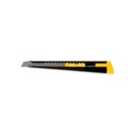
 | Universāls nazis Kancelejas nazis, 18 mm, ar gumijotu rokturi. Jaudīgs nazis, stingrs asmeņu bloķētājs regulē tā padevi.Korpusa iekšpusē ir metāla vadotnes, kas pastiprina naža jaudu. | 15 gab. | 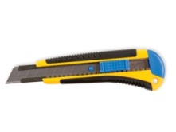
 | Nažu asmeņi Rezerves kancelejas naža asmeņi. Platums 18 mm un 9 mm iepakojumā 10 gab. | 5 kompl. no katra izmēra | 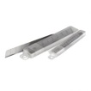
 | Amata nazis ar 3 rezerves asmeņiem (nomaināmie asmeņi) | - 5 gab. | 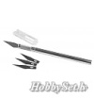
Mapes, reģistri | Kabatiņas A4 dokumentiem – matētas, standarta, iepakojumā 100 gab. | 10 iepakojums
 | Kabatiņas A4 dokumentiem – glancētas, standarta, iepakojumā 100 gab. | 10 iepakojums
 | Mapes – reģistri „U” veida piespiedējmehānisms, uz muguriņas caurspīdīga kabatiņa marķējuma etiķetei un gredzeni ērtākai mapes pārvietošanai; izgatavota no kartona, aplīmēta ar PVH plēvi; Izmēri:platums 70 mm platums 50 mm | 5 gab.  no katra izmēra
 | Mape – ātršuvējs PentaPlast PP materiāls ar caurspīdīgu vāku un baltu papīra joslu informācijai | 30 gab.
 | Laminēšanas plēves A4 (125 mic.) 100 gab. iepakojumā | 1 iepakojums
 | Caurspīdīga līmlenta  12mmx10m  38mmx66m | 10 gab.  no katra veida
 | Abpusēja līmlenta  19 mm x 10m | 10 gab.
 | Papīra līmlenta platums 25 mm, 50mm | 5 gab.  no katra platuma
 | Kniedētājs (līgumu, dokumentu utt. sašūšanai ar metāla actiņā, piemērotas actiņas diametrā līdz 4,8 mm, sakniedē aptuveni 30 lapu) | 1 gab. | 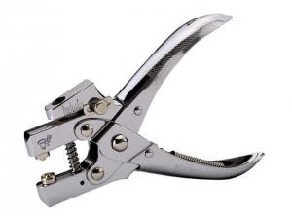
 | Actiņas kniedētājam (kniedes) 200 gab. | 2 gab. | 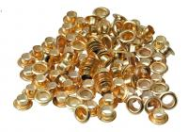
 | Metāla piespraudes kartonā kastītē, diametrs - 10 mm iepakojumā 100 gab. | 20 kompl. | 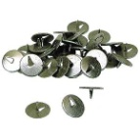
 | Apaļs magnēts biezums 3mm, diametrs 14 mm, 20mm |  | 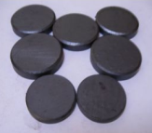
 | Dekoratīvās pašlīmējošās acis,  acis pašlīmējošās 10mm/10gb mais. | 5 kompl. | 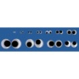
Vienību summa (EUR bez PVN)
Vienību summa (EUR ar PVN)
□ (atzīmē, ja piekrīt) Piegāde jāveic 3 (trīs) darba dienu laikā no pasūtīšanas brīža.
□ (atzīmē, ja piekrīt) Tehniskajā specifikācijā norādītais preču daudzums ir aptuvens un var mainīties atbilstoši pasūtītāja vajadzībai.

Tirgus izpētes 3.daļa – “Mācību līdzekļu, materiālu “FLORISTIKA” piegāde Balvu mākslas skolai”
Pretendents ir tiesīgs piedāvāt norādīto preču ekvivalentus
Nosaukums | Tehniskā specifikācija | Daudzums  (plānotais) | Attēls  (attēlam ir tikai ilustratīva nozīme) |  | Vienības cena  (EUR bez PVN)
Stieples | Floristikas stieple, cinkota, sudraba krāsā, Ø 0,37 mm, spole 100 g | 3 gab. | 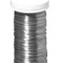
 | Floristikas stieple uz koka stienīša, zaļa vai brūna Ø 0.5 mm, 100g | 4 gab. | 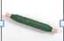
 | Floristikas sagriezta stieple, zaļa,  40 cm, Ø 0,6 mm, 1mm, 1,8mm, iepakojuma svars 1 kg | 1 iepakojums no katra veida | 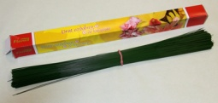
Oāzes | Oāzes floristikai dzīviem augiem, 23x11x8cm | 2 gab. | 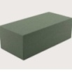
Auklas | Papīra aukla 100% papīrs, diametrs 2 mm, garums 100 m | 8 gab.  krāsu toņi - pēc nepieciešamības | 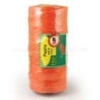
 | Kokvilnas aukla spolē – vīta, balta, diametrs 2 mm 100m spole | 6 gab. | 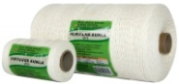
 | Linu auklas spolē balta, pelēka diametrs 2 mm 100m spole | 4 gab. no katras krāsas | 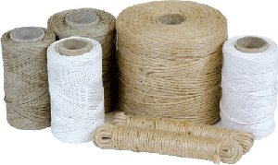
 | Džutas auklas spolē pelēka diametrs 2 mm 100m spole | 6 gab. | 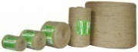
Auklas | Poliamīda, poleistera vai trikotāžas auklas un šņores diametrā 2-6 mm, 100m spolēs | 10 gab.  Krāsu toņi pēc nepieciešamības | 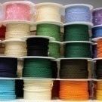
 | Vaskota aukla, platums 1mm, | 10 metri
 | Rafija. Dažādas krāsas, 25 g iepakojums | 1 iepakojumi | 
 | Šenila kociņi, Ø no 0,6 līdz 0,8 Garums 30cm vai 50 cm | 50 gab. | 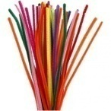
Dekorēšanas materiāli | Dekoratīvas spalvas 10 – 12 cm garas, krāsotas, dabīgas, iepakojumā no30 gab. un vairāk | 10 kompl. | 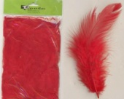
 | Krepa teiplentas, gaiši zaļa, 13mm, rullis 27,5m | 5 gab. | 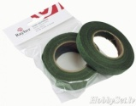
Dekorējamās pamatnes | Putuplasta bumba, D: 12 cm | 15 gab. | 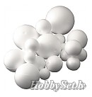
 | Dekorējami elementi no koka dažādu formu komplektā 2-3 cm lielums | 5 kompl. | 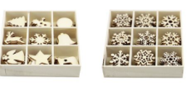
 | Koka bumbas ar caurumiņu Ø 5mm, 8mm, 15mm, 20mm, 30mm iepakojumā 100g | 1 iepak.  no katra veida | 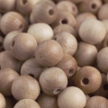
Dažādas preces | Koka irbulīši, iesmiņi. Garums 7 cm, 15cm, 20 cm, 30 cm, 500 - 1000 gabali iepakojumā | 1 gab.  no katra izmēra | 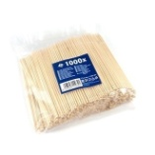
 | Burbuļplēve, platums vismaz 80 cm | 5 metri | 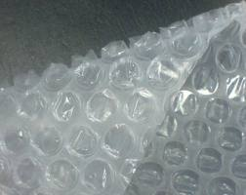
 | Plēve, siltumnīcas, polietilēna, platums vismaz 1,50 metri | 20 metri
 | Saimniecības ziepes 200g  (sastāvs nodrošina paaugstinātas putu veidošanas īpašības) | 3 gab. | 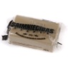
Vienību summa (EUR bez PVN)
Vienību summa (EUR ar PVN)
□ (atzīmē, ja piekrīt) Piegāde jāveic 3 (trīs) darba dienu laikā no pasūtīšanas brīža.
□ (atzīmē, ja piekrīt) Tehniskajā specifikācijā norādītais preču daudzums ir aptuvens un var mainīties atbilstoši pasūtītāja vajadzībai.

Tirgus izpētes 4.daļa – “Mācību līdzekļu, materiālu “TEKSTILMATERIĀLI” piegāde Balvu mākslas skolai”.
Pretendents ir tiesīgs piedāvāt norādīto preču ekvivalentus
Nosaukums | Tehniskā specifikācija | Daudzums  (plānotais) | Attēls  (attēlam ir tikai ilustratīva nozīme) | Vienības cena  (EUR bez PVN)
Audumi | Šifons balts, platums ne mazāk kā 1,40 m | 10 metri
 | Zīds balts platums ne mazāk kā 1,10m, Auduma apgleznošanai. | 5 metri
 | Kokvilnas audumi, platums ne mazāk kā 1,40 m | 5 metri
 | Flīsa audums, platums ne mazāk kā 1,40 m | 5 metri
 | Lina audumi platums ne mazāk kā 1,5m, vidēja blīvuma. | 5 metri
Auklas | Sutažas aukla kokvilnas platums apmēram 2 mm, | 20 metri  krāsu toņi pēc nepieciešamības
 | Kokvilnas auklas Trikotāžas auklas un šņores diametrā 3-8 mm | 40 metri  krāsu toņi pēc nepieciešamības | 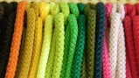
Lentas | Atlasa lenta, krāsu toņi pēc nepieciešamības: platums 0,5 cm; 2,5 cm; 4 cm. | pa 10 metri no katra platuma
 | Organzas lentas – krāsu toņi pēc nepieciešamības: platums 1 cm; 2 cm; 2,5 cm. | pa 10 metri no katra platuma
 | Tautiskās lentas vai lentas ar ornamentiem – 5 veidi, Latvijas karoglentas, 8mm – 20mm | pa 10 metri no katra veida | 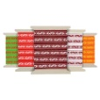
Mežģīnes | Mežģīnes lina, kokvilnas krāsu toņi pēc nepieciešamības: platums 10mm; 20 mm; 25 mm; 50mm | pa 5 metri no katra veida | 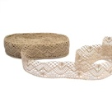
Diegi | Diegi īrisa, kokvilnas krāsu toņi pēc nepieciešamības Svars: 50g 200 metri kamolā Nr.8/2 | 10 gab.  no katra veida | 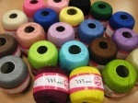
 | Diegi šūšanai ar šujmašīnu, spolīšu diegi vienā vismaz 200 metri  40 nr. Izcelsmes valsts Vācija | 10 gab | 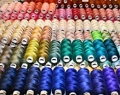
Dzija | Vilnas dzija, vidēji bieza. Biezums: Nr 8/3, Svars: 100g ±5g  Garums: 250 m | 20 gab.  krāsu toņi pēc nepieciešamības | 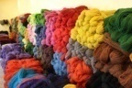
 | Sintētiskā dzija, sastāvs: 100% akrils, kamolā 100 gr, dzijas garums 250 m - 300 metri. | 20 gab.  krāsu toņi pēc nepieciešamības
 | Efektdzija. Sastāvs - dažāds | 5 gab.  krāsu toņi pēc nepieciešamības
Filcs | Filca loksnes (0,8 - 1,5 mm) 20x30cm, Sastāvs: 100% poliesters vai 30% vilna un 70% viskoze | 100 gab.  krāsu toņi pēc nepieciešamības | 
 | Filcs metros Sastāvs: 100% poliesters vai 30% vilna un 70% viskoze, Platums 90–100cm | 4 metri  krāsu toņi pēc nepieciešamības | 
 | Tekstila līme, tilpums vienā iepakojumā vismaz 40 ml | 2 gab. | 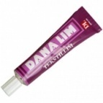
Adatas | Adatas šujmašīnai – adatas standarts – 130/705H, Nr.80, 90, 100 | 3 kompl.
 | Adatas šūšanai ar lielu aci – lāpāmās adatas garās 5cm -7cm | 20 gab. | 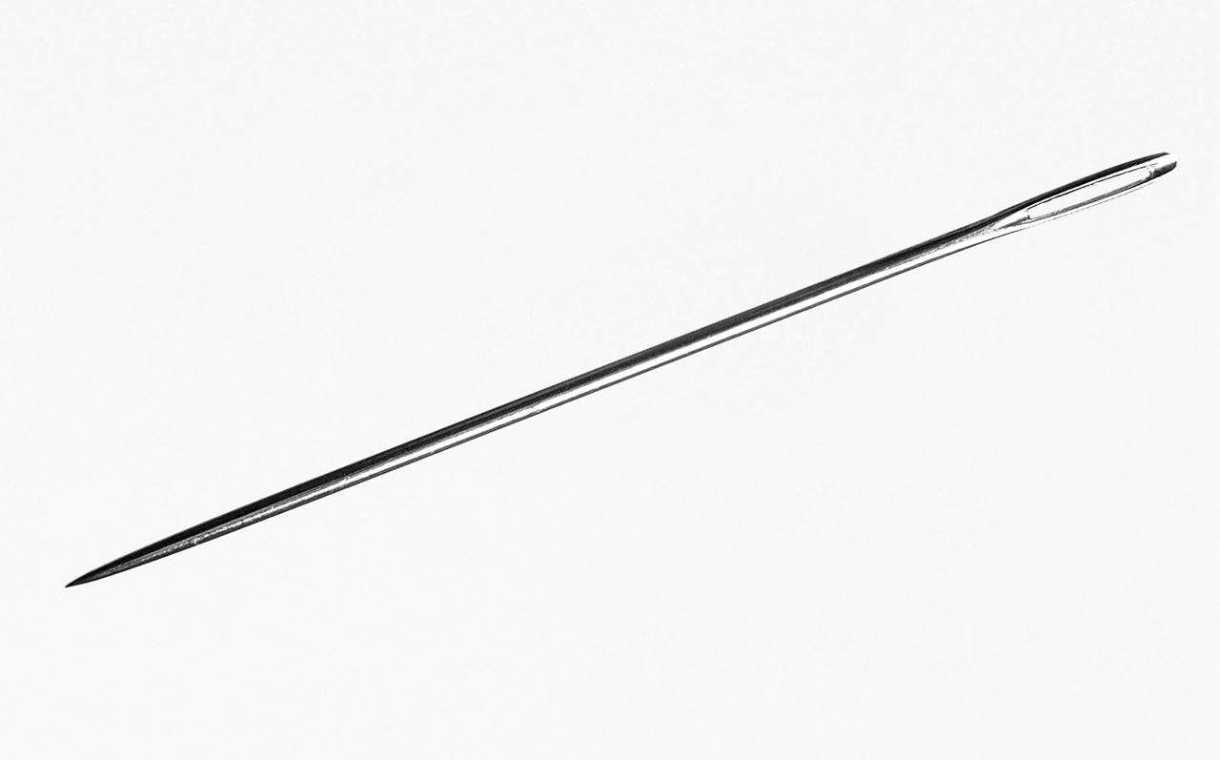
 | Adatas pērļošanai – īpaši smalkas, garums no 50mm | 20 gab.
 | Adatas filcēšanai smalkās, 90mm  Ražotājs Vācija | 50 gab. | 
 | Kniepadatas ar cilpiņu (1000 gab.) paredzētas auduma saspraušanai, atzīmēšanai, nolocīšanai. | 1 iepakojums | 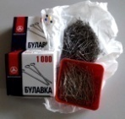
 | Metāla drošības adatas, dažādu izmēru adatas (28, 34, 40 mm) sudraba vai zelta krāsā. | 20gab.  no katra izmēra
 | Kniepadatas ar bumbiņu (100 gab.) | 2 iepakojumi | 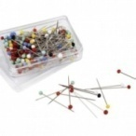
 | Gobelēnu – maisu adata. Adatu sortiements, adata priekš gobelēniem un adata priekš maisiem, iepakojumā divas adatas. | 10 kompl. | 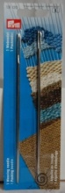
Vienību summa (EUR bez PVN)
Vienību summa (EUR ar PVN)
□ (atzīmē, ja piekrīt) Piegāde jāveic 3 (trīs) darba dienu laikā no pasūtīšanas brīža.
□ (atzīmē, ja piekrīt) Tehniskajā specifikācijā norādītais preču daudzums ir aptuvens un var mainīties atbilstoši pasūtītāja vajadzībai.

Tirgus izpētes 5.daļa – “Mācību līdzekļi, materiāli “ROTASLIETU IZGATAVOŠANA” un piegāde Balvu mākslas skolai”.
Pretendents ir tiesīgs piedāvāt norādīto preču ekvivalentus
Nosaukums | Tehniskā specifikācija | Daudzums  (plānotais) | Attēls  (attēlam ir tikai ilustratīva nozīme) | Vienības cena  (EUR bez PVN)
Fliteri | Fliteri, 15 mm, dažādu krāsu, paciņā apmēram 190 gab. | 4 kompl.
Bižutērijas elementi un furnitūra un instrumenti rotaslietu izgatavošanai | Auskaru sagataves sudraba vai zelta krāsā | - 30 pāri | 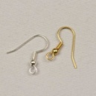
 | Rotu adatiņas “nagliņas”, sudraba vai zelta krāsā, nesatur niķeli, D: 0,8 mm, garums 4 cm, 15 gb | 30 gab.
 | Apaļā rotu aizdare-karabīne, platīna krāsā, nesatur niķeli, 7mm | 30 gab. | 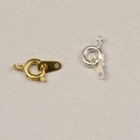
 | Brošas adata ar pamatni, apaļa, plate 16 mm | 25 gab. | 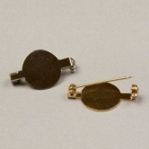
 | Saktas pamatne, 5mm plate ar atverēm, kas paredzētas dekorācijas stiprināšanai Sudraba vai zelta krāsā. 19mm, 25mm, 30mm | 30 gab. no katra veida | 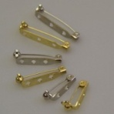
 | Atslēgu piekariņš-karabīne. Izgatavoti no niķelēta, pulēta metāla. Pieejami 65mm un 75mm. | 30 gab. | 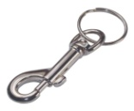
Ādas auklas | Ādas auklas ar sprādzi,  Aukla no dabīgās ādas  Materiāls:100% dabīga āda  Garums: 52 cm  Biezums: 2 mm | 30 gab.  Krāsu toņi pēc nepieciešamības | 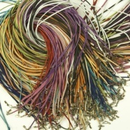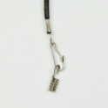
 | Ādas auklas.Aukla no dabīgās ādas  Materiāls:100% dabīga āda Garums: 80 cm  Biezums: 2 mm | 15 gab. | 
Pērles | Pērles dekoratīvās, dažādu krāsu. Caurspīdīgas, necaurspīdīgas. 50 gr. Izcelsmes valsts: Čehija.  Iepakojums. Izmērs:  - 1,5-2,5 mm  - 4-6 mm  - 8-9,5 mm | 5 iepakojumi  No katra veida | 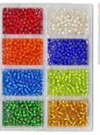
Vienību summa (EUR bez PVN)
Vienību summa (EUR ar PVN)
□ (atzīmē, ja piekrīt) Piegāde jāveic 3 (trīs) darba dienu laikā no pasūtīšanas brīža.
□ (atzīmē, ja piekrīt) Tehniskajā specifikācijā norādītais preču daudzums ir aptuvens un var mainīties atbilstoši pasūtītāja vajadzībai.

Tirgus izpētes 6.daļa – “Mācību līdzekļu, materiālu “SVEČU LIEŠANA” piegāde Balvu mākslas skolai”.
Pretendents ir tiesīgs piedāvāt norādīto preču ekvivalentus
Nosaukums | Tehniskā specifikācija | Daudzums  (plānotais) | Attēls  (attēlam ir tikai ilustratīva nozīme) | Vienības cena  (EUR bez PVN)
Sveču liešana daktis | Daktis  Izmērs Apaļā sveču dakts Nr.7, svecēm 10-35 mm Ø | 50 metri | 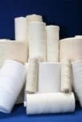
Masa sveču liešanai | Parafīns, balta, puscaurspīdīga, vaskam līdzīga masa, kušanas temperatūra 50 - 57°; | 30 kg | 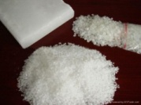
 | Sojas vasks svecēm, 100% dabīgs sojas vasks sveču liešanai trauciņos | 10 kg | 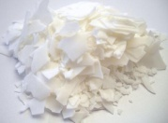
 | Rapšu vasks stāvsvecēm  (100% dabīgs produkts, kas ražots no rapšu eļļas) | 5 kg | 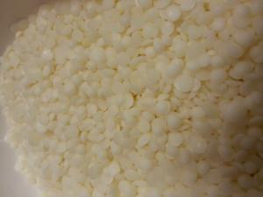
 | Bišu vasks sveču liešanai  (100% dabīgs produkts) | 10 kg | 
 | Bišu vasks loksnēs  (100% dabīgs produkts).  Bišu vaska šūnu pamatplāksne Bišu vasks pieejams loksnēs.  Izmēri 410 x 260mm.  Loksnes nav paredzētas kausēšanai. | 20 loksnes | 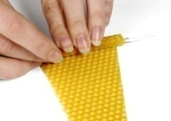
 | Caurspīdīga sveču želeja, kuru izmanto dekoratīvajām svecēm Iepakojumā 400 g | 7 gab. | 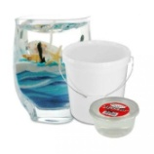
Krāsas | Krāsas svecēm granulās. Vācijā ražotās krāsas, ar ļoti labām degšanas īpašībām. Krāsas ir paredzētas parafīnam, stearīnam, palmu un sojas vaskiem. Šīs krāsas ir paredzētas pilnīgai sveču iekrāsošanai. | 30 grami  Krāsu toņi pēc nepieciešamības | 
Forma sveču liešanai | Silikona formas svecēm – dažādu motīvu. Augstums no 80mm | 15 gab. | 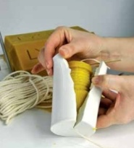
Vienību summa (EUR bez PVN)
Vienību summa (EUR ar PVN)
□ (atzīmē, ja piekrīt) Piegāde jāveic 2 (divu) nedēļu laikā no pasūtīšanas brīža.
□ (atzīmē, ja piekrīt) Tehniskajā specifikācijā norādītais preču daudzums ir aptuvens un var mainīties atbilstoši pasūtītāja vajadzībai.

2. Tehniskais piedāvājums:
Piedāvājuma derīguma termiņš – ___ mēneši pēc piedāvājumu iesniegšanas termiņa beigām.
□(atzīmē, ja piekrīt) Pretendents apliecina, ka piedāvājuma cenā ir iekļauti visi ar iepirkuma līguma izpildi saistīti izdevumi, t.sk., nodokļi, nodevas, administratīvās izmaksas, transporta izdevumi, iespējamiem sadārdzinājumiem u.c. cenu izmaiņas, kā arī tādas izmaksas, kas nav minētas, bet bez kuriem nebūtu iespējama kvalitatīva un normatīvajiem aktiem atbilstoša līguma izpilde. Piedāvātā cena paliks nemainīga visā līguma darbības laikā.

□(atzīmē, ja piekrīt) Līguma darbības termiņš – 24 (divdesmit četri) mēnešiem no līguma noslēgšanas dienas.
□(atzīmē, ja piekrīt) Pretendents piekrīt pasūtītāja noteiktajiem apmaksas nosacījumiem.
□(atzīmē, ja piekrīt) Pretendents apliecina, ka nav tādu apstākļu, kas liegtu piedalīties tirgus izpētē un izpildīt norādītās prasības.
□(atzīmē, ja piekrīt) Pretendents apliecina, ka ir informēts par būtiskākajiem līguma izpildei izvirzītajiem nosacījumiem.

2022.gada __._________

Amats, vārds uzvārds, paraksts¹________________

Rekvizītus “datums” un “paraksts” neaizpilda, ja dokuments sagatavota atbilstoši normatīvajiem aktiem par elektronisko dokumentu noformēšanu.

